Конспект индивидуального логопедического занятия
«Дифференциация звуков [С –З]»
«За золотым ключиком в сказку «Буратино»»

Цель: дифференцировать звуки [С –З ]
Задачи:
1. Коррекционные: формирование и закрепление навыков звуко-слогового анализа;
- развитие моторики артикуляционного аппарата, пальцевой моторики;
- различение звуков в слогах, словах, предложениях, фразах.
2. Образовательные: закрепление знаний о механизме организации свистящих звуков и их акустических особенностях;
- обогащение словаря словами со звуками [С –З ]
3. Воспитательные: - воспитание трудолюбия;
- поддержание интереса к занятиям;
- воспитание контроля за правильным произношением звука в собственной речи и речи товарищей.

Оборудование: зеркало, настольное зеркало, профиль артикуляции звука, слоговые дорожки и таблицы, предметные и сюжетные картинки, буквы, карандаш, разрезная азбука, сундук, монеты, ключик.
Ход занятия
- Организационный момент
Здравствуй! Я рада, что ты пришёл!
- Объяснение темы занятия
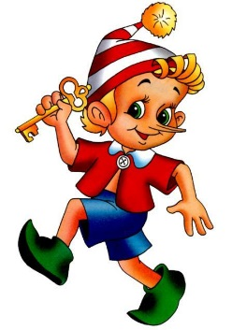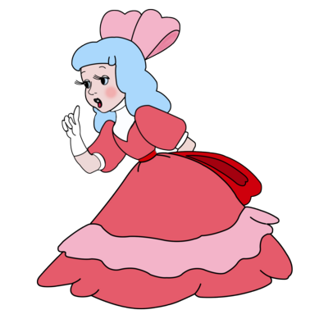

Логопед: к нам с тобой в гости пришел Буратино.

Буратино: я приготовил тебе сюрприз, он в сундучке, но для того чтобы его открыть нужен ключ. У меня его нет, он у Карабаса Барабаса. Он не отдаст его просто так, его можно выкупить за 5 золотых монет. Но чтобы их заработать нужно выполнить задания. Мальвина мне сказала, что вот эти картинки мне помогут, но я никак не пойму как?

Логопед: а это картинки к упражнениям, которые ИМЯ уже знает. Ну что поможем Буратино?

Ребенок: да!

Логопед: именно звуки «С» и «З» тебе помогут вернуть ключ.

- Артикуляционная гимнастика (Логопед показывает карточку, показывает упражнение)

«горка»

Цель: вырабатывать подъем спинки языка вверх, умение удерживать кончик языка у нижних зубов.

Рот открыт. Губы в улыбке. Широкий кончик языка упирается в основания нижних резцов. Спинка языка выгибается, затем выравнивается. Следить, чтобы кончик языка не отрывался от зубов, язык не сужался, губы и нижняя челюсть были неподвижны.
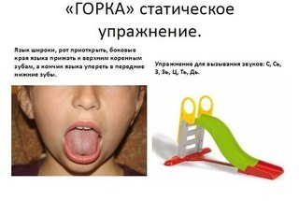
«ручеек»
(МОНЕТКА)
- Произнесение изолированного звука

- Анализ артикуляции по плану. Характеристика звука
Логопед: А сейчас послушай сказку про язычок.
Язычку очень нравились песенки водички –с и песня комара-з. Он стал петь то одну, то другую. То он пел тихо, без голоса – песенку водички – с, то звонко, с голосом – песенку комара – з. Давай и мы споём вместе песенку водички и песенку комара. (Произношение длительно звуки С и З)
Логопед: Молодец!
– Произнесем звук [с] чисто и правильно.
– Посмотрим, какое положение при произнесении звука [с] принимает язычок. (карточка)
Сделаем вывод и дадим характеристику звуку [с].
- Звук [с] согласный (без голоса, воздух при произнесении встречает преграду: зубы и язык).
Теперь произнесем звук [з]. Вспомни, какое положение принимают язык и губы при произнесении звука [З].
- Посмотри на картинку и вспомни положение губ, языка.
- Давай сравним эти звуки, что у них общего?
- а что разное у этих звуков?
– Правильно, звук [с] глухой- без голоса, а звук [з] звонкий – с голосом,
- молодец!
- а теперь буратино нам предлагает нам встать с тобой и немножко отдохнуть. Я буду показывать движения, а ты повторяй за мной.
Буратино потянулся,
Раз-нагнулся, два-нагнулся,
Руки в стороны развел
Видно ключик не нашел.
Чтобы ключ ему достать,
Надо на носочки встать.
Крепче Буратино стой,
Вот он – ключик золотой
- Связь звука с буквой
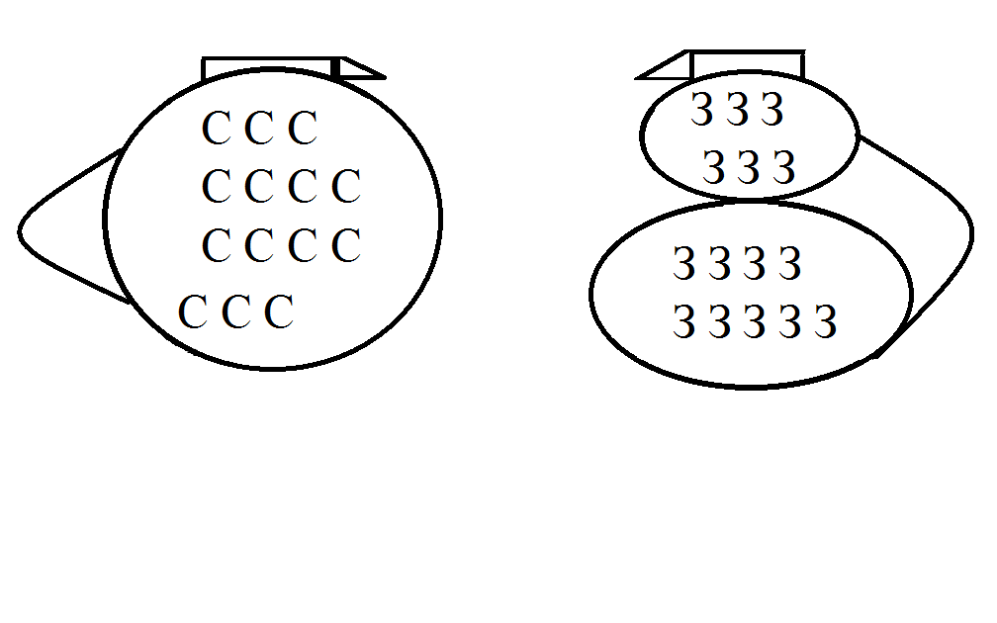

Логопед: Буратино случайно разбил кувшины давай ему поможем их собрать

- Ой, посмотри на кувшинах написаны какие то буквы, давай вместе с Мальвиной попробуем их написать

- А теперь давай расскажем буратино что общего и что разного у этих картинок (надо разложить картинки по кувшинам, в круглый с буквой с, а в фигурный с з)

(ЗА КАЖДОЕ ЗАДАНИЕ ПО МОНЕТЕ – 3)

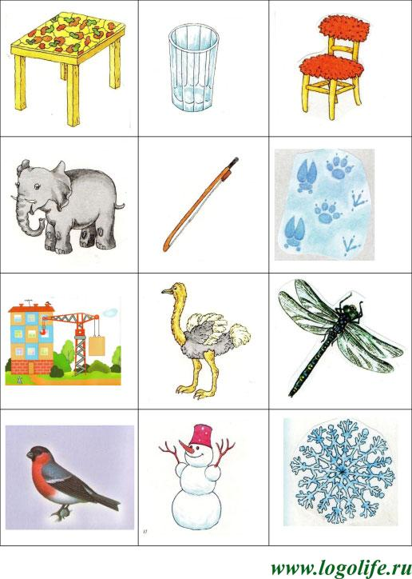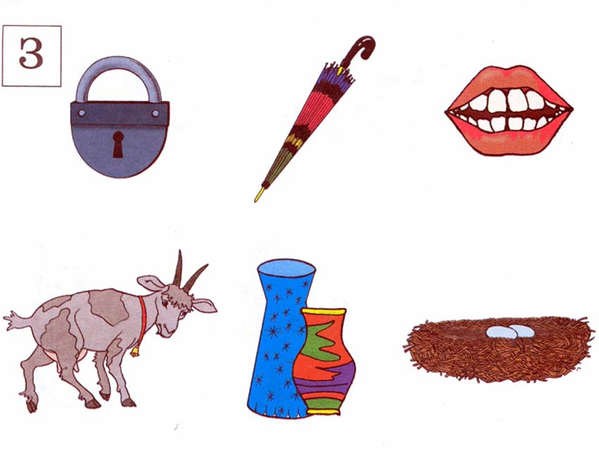
- Развитие фонематического слуха
- Повтори за Мальвиной
СА ЗА ЗА – ЛЕТИТ СТРЕКОЗА
СУ ЗУ СУ – КОЗА БОИТСЯ СТРЕКОЗЫ
ЗЫ СЫ ЗУ МЫ ПРОГОНИМ СТРЕКОЗУ

(МОНЕТА)

- Домашнее задание
Мальвине очень понравилось с тобой играть и она предлагает тебе поиграть теперь дома.
- Четко произносить слова парами.
зайка - сайка
роза - роса
Захар - сахар
зуб – суп
зыбь - сыпь
бузина - бусина
газета - кассета
злой — слой
базы — басы
позади - посади
Лиза - лиса
коза - коса
Зоя — соя
козу — косу
козы - косы
зверь - сверь
зев — сев
злить — слить
змей - смей
зима — Сима
- Добавьте слоги «СЫ» или «ЗЫ».
бу...
ве...
шлю...
зано...
арбу...
у...
во...
ча...
рель...
колба...
алма...
ро...
та...
плак...
гро...
бере...
ко...
но...
вя...
ту...
поло...
моро...
ва...
ли...

